SỞ GIÁO DỤC VÀ ĐÀO TẠO
THÀNH PHỐ HỒ CHÍ MINH
TÊN ĐƠN VỊ: Trường CĐ Lý Tự Trọng TP.HCM

BẢN MÔ TẢ NỘI DUNG CƠ BẢN CỦA SÁNG KIẾN

Tên Sáng kiến: CẢI TIẾN TỦ ĐIỆN ĐIỀU KHIỂN CUNG CẤP NGUỒN CHO CÁC HỘI TRƯỜNG TẠI TRƯỜNG CAO ĐẲNG LÝ TỰ TRỌNG TP.HCM
Tên người viết sáng kiến: Lê Hồng Anh Tuấn
Chức vụ: Nhân viên
Đơn vị công tác: Phòng QT-DV

- Thực trạng: (Các vấn đề tồn tại trước khi thực hiện sáng kiến, có thể là các khó khăn, bất cập, hạn chế, nhu cầu công việc mới phát sinh…)
Hiện tại, trường Cao đẳng Lý Tự Trọng Tp.HCM có một số hội trường bao gồm: Hội trường A, B, C1 và tất cả các hội trường này đều sử dụng tủ điện điều khiển cung cấp nguồn từ một nguồn là điện lưới quốc gia cung cấp.
Do đó khi cần nguồn dự phòng (máy phát điện) cho những buổi lễ, hội, họp quan trọng thì chưa có hệ thống chuyển nguồn tự động (ATS) nên những buổi lễ, hội, họp quan trọng sẽ gián đoạn nếu có sự cố mất điện lưới quốc gia.
Song song với vấn đề chưa có hệ thống chuyển nguồn tự động (ATS) là vấn đề về chi phí cho hệ thống chuyển nguồn tự động (ATS) thường là rất cao nếu sử dụng cho các hội trường thì là chưa hợp lý do tần suất sử dụng là ít.
- Nội dung sáng kiến: (Các giải pháp cụ thể để giải quyết thực trạng nêu trên):
2.1. Hệ thống chuyển nguồn tự động (Automatic Transfer Switch)
2.1.1. Cơ bản về hệ thống chuyển nguồn tự động (ATS)
- Tủ ATS là một thiết bị khớp nối với một máy phát điện và hệ thống điện của tòa nhà. Nó theo dõi các nguồn điện và chuyển tín hiệu khởi động đến máy phát điện nếu nguồn điện xảy ra sự cố (mất pha, mất trung tính, thấp áp, quá áp,…) vượt quá khả năng đáp ứng của thiết bị điện hoặc khi sự cố mất điện xảy ra. Điện dự phòng ngay lập tức được cấp vào tủ điện đa dụng chính hoặc một tủ điện khẩn cấp thông qua tủ ATS.
- Thông thường, tủ ATS có hai đầu vào và một đầu ra. Đầu vào là một máy phát điện dự phòng và nguồn điện. Tủ ATS sẽ tự động bật máy phát điện trong trường hợp mất điện hoặc nó có thể được được bật bằng tay. Máy phát điện được xem là một nguồn điện dự phòng đáng tin cậy và ổn định hơn các nguồn dự phòng khác.
2.1.2. Một số loại tủ ATS lưu hành trên thị trường
- Tủ ATS có điều khiển trung tâm bằng PLC
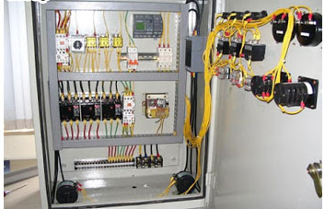
Hình 2.1.2a: Tủ ATS điều khiển bằng PLC
+ Loại tủ ATS này có nhược điểm là cần người vận hành, sử dụng phải có trình độ chuyên môn về PLC (Programmable Logic Controller) và chi phí khi mua rất cao (Giá tham khảo với loại 100A: 19.000.000 ~ 25.000.000VNĐ)
+ Ưu điểm của loại tủ này là do sử dụng PLC nên tốc độ xử lý cao, độ chính xác cao, chống được những sự cố ngoài ý muốn như mất trung tính, mất pha, …, ngoài ra còn được phép thay đổi cách thức hoạt động theo ý muốn người sử dụng
- Tủ ATS điều khiển bằng vi xử lý
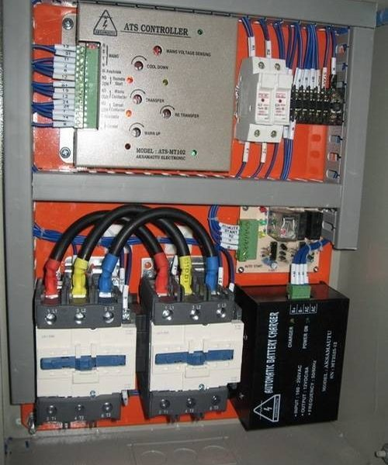
Hình 2.1.2b: Tủ ATS điều khiển bẳng vi xử lý
+ So với loại ATS sử dụng PLC thì loại này có nhược điểm là xử lý chậm hơn, đôi lúc không chính xác (do lập trình vi xử lý), không thể thay đổi cách thức hoạt động theo ý muốn người sử dụng (do vi xử lý đã được lập trình từ trước theo nhà cung cấp)
+ Tuy vậy loại này có ưu điểm rất lớn là giá thành rẻ hơn loại ATS sử dụng PLC (Giá tham khảo loại 100A: 5.000.000 ~8.000.000 VNĐ)
- Bộ đổi nguồn tự động
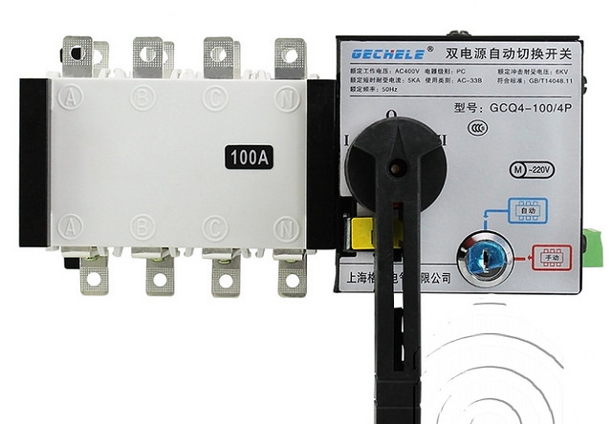
Hình 2.1.2c: Bộ đổi nguồn tự động (100A)
+ Ưu điểm chuyển đổi nhanh làm việc chắc chắn, độ tin cậy tính năng hiệu quả cao. Giá thành phù hợp với các ứng dụng dùng trong dân dụng, tòa nhà (Giá tham khảo loại 100A: 1.590.000 VNĐ)
+ Nhược điểm của loại này là không có bảo vệ mất pha, mất trung tính
2.1.3. Cơ bản về bộ đổi nguồn tự động SHP-AT6 100A
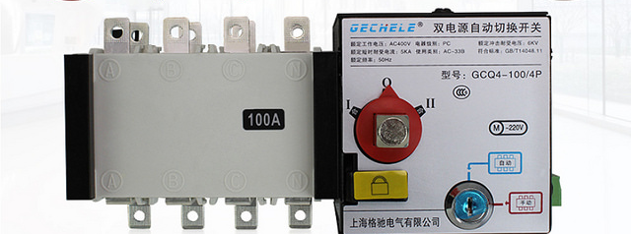
Hình 2.1.3a Bộ chuyên đổi nguồn tự động SHP-AT6-100A
Bộ chuyển đổi nguồn tự động SHP-AT6-100A là thiết bị giúp chuyển đổi nguồn điện tự động cho phép tải sử dụng nguồn điện dự phòng, nguồn điện phụ khi nguồn điện chính bị mất hoặc gặp sự cố. Ngoài ra bộ chuyển đổi nguồn tự động SHP-AT6-100A còn được sử dụng để truyển đổi nguồn điện sử dụng như năng lượng mặt trời, nguồn điện máy phát điện hoặc sử dụng giữa 2 nguồn điện lưới với nhau trong việc chia tải giữa 2 công tơ điện.
Ngoài ra còn được sử dụng để chuyển đổi nguồn điện sử dụng như năng lượng mặt trời hoặc sử dụng giữa 2 nguồn điện lưới với nhau. Cho phép kết hợp với bộ hẹn giờ hoặc bộ điều khiển từ xa qua wifi để vận hành hệ thống qua mạng Wifi, 3G.
Khi được kết hợp với các thiết bị bảo vệ còn có vai trò bảo vệ điện lưới trong các trường hợp: mất pha, mất trung tính, quá áp, sụt áp,… khi gặp sự cố bộ chuyển đổi nguồn tự động SHP-AT6-100A được kết hợp với các thiết bị bảo vệ sẽ điều khiển tự động chuyển sang nguồn dự phòng và cho đến khi bộ nguồn chính được khôi phục trở lại bộ bộ chuyển đổi nguồn tự động SHP-AT6-100A tự động chuyển về sử dụng nguồn điện chính.
Việc chuyển đổi có thể hoạt động theo chế độ tự động (Auto) hoặc điều khiển bằng tay (Manual).
2.2. Ứng dụng bộ chuyển nguồn tự động SHP-AT6-100A
2.2.1. Thực tế tại tủ điện điều khiển cung cấp nguồn cho hội trường tại trường cao đẳng Lý Tự Trọng Tp.HCM
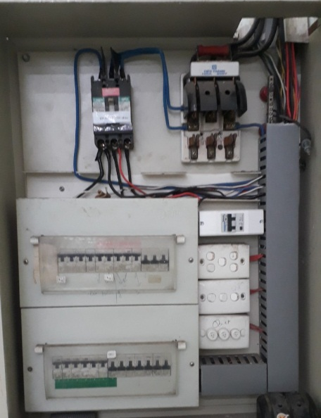
Hình 2.2.1a: Tủ điện tại HT.A
Như hình ảnh trên ta thấy được là thực tế tại hội trường A của trường Cao đẳng Lý Tự Trọng Tp.HCM sử dụng cầu dao đảo để chuyển đổi nguồn cấp cho hội trường, do vậy tốc độ đáp ứng chậm, và vận hành hoàn toàn bằng tay.
2.2.2. Ứng dụng bộ chuyển nguồn tự động SHP-AT16-100A vào hội trường A
- Vị trí đặt an toàn đối với bộ chuyển nguồn tự động 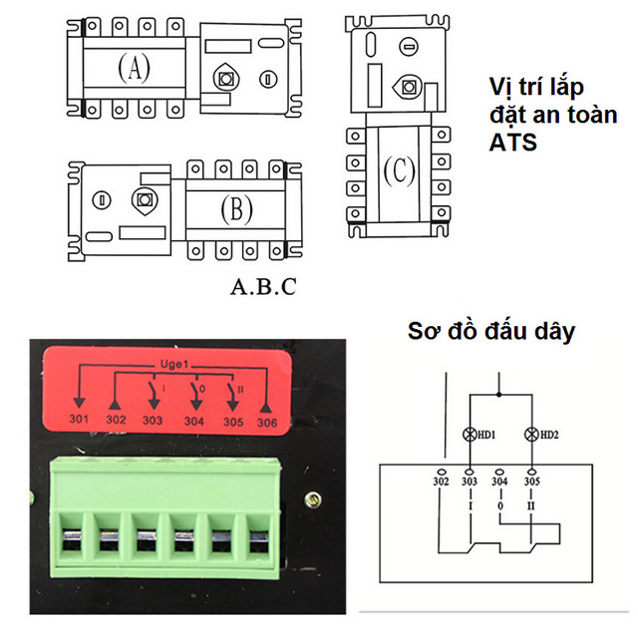
Hình 2.2.2a: Vị trí lắp và sơ đồ đấu dây cho đèn báo
- Sơ đồ đấu dây thay từ cầu dao đảo sang bộ chuyển nguồn tự động

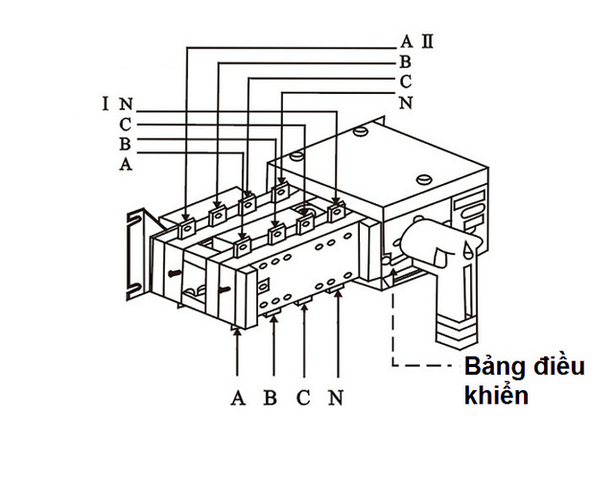
2.2.3. So sánh trước và sau khi sử dụng bộ chuyển nguồn tự động SHP-AT16-100A
- Trước khi sử dụng:
+ Vận hành hoàn toàn bằng tay tại khâu chuyển nguồn
+ Tốc độ phản hồi chậm do có người vận hành
+ Cần có kỹ thuật viên túc trực liên tục
+ Độ tin cậy chưa cao do thiết bị đóng ngắt còn đơn giản
- Sau khi sử dụng:
+ Hệ thống chuyển nguồn hoàn toàn tự động khi mất điện lưới cũng như có lại điện lưới
+ Tốc độ phản hồi nhanh
+ Không cần có kỹ thuật viên túc trực liên tục
+ Độ tin cậy cao
+ Vận hành bền bỉ
+ Có đèn báo trực quan
- Hiệu quả mang lại: (Sau khi áp dụng các giải pháp nêu trên đã mang lại hiệu quả như sau: …)
- Áp dụng thử tại hội trường A kết hợp với máy phát điện 65KVA của trường thì hệ thống chuyển nguồn tự động hoạt động tương đối tốt ngoại trừ việc có 1 khoản thời gian delay khi mất nguồn lưới cấp
- Điều kiện để áp dụng chính thức là cần có thời gian nhằm thử độ bền cũng như độ ổn định của bộ chuyển nguồn tự động SHP-AT16-100A.
- Khi áp dụng cải tiến thì tủ điện điều khiển cung cấp cho các hội trường thì hệ thống chuyển nguồn tự động hoạt động giúp các hoạt động (lễ, hội, họp,…)được tổ chức không bị gián đoạn, đạt hiệu quả hơn khi có sự cố mất điện lưới.
- So với những phương pháp sử dụng tủ ATS (PLC, Vi xử lý,…) thì cải tiến sử dụng bộ chuyên nguồn tự động SHP-AT16-100A tiết kiệm chi phí hơn rất nhiều:
STT | Tên phương pháp | Chi phí
1 | Tủ ATS sử dụng PLC | 19.000.000~25.000.000 VNĐ
2 | Tủ ATS sử dụng Vi xử lý | 5.000.000 ~ 8.000.000 VNĐ
3 | Bộ SHP-AT16-100A | 1.590.000 VNĐ
(Áp dụng với loại 100A)
Đánh giá phạm vi ảnh hưởng của Sáng kiến:
- Chỉ có hiệu quả trong phạm vi Đơn vị áp dụng.
- Đã được chuyển giao, nhân rộng việc áp dụng ra phạm vi sở, ngành theo chứng cứ đính kèm.
- Đã phục vụ rộng rãi người dân trên địa bàn Thành phố, hoặc đã được chuyển giao, nhân rộng việc áp dụng trên địa bàn Thành phố theo chứng cứ đính kèm.
- Đã phục vụ rộng rãi người dân tại Việt Nam, hoặc đã được chuyển giao, nhân rộng việc áp dụng tại nhiều tỉnh, thành theo chứng cứ đính kèm.

Bộ phận/Đơn vị áp dụng | Thành phố Hồ Chí Minh, ngày 12 tháng 01 năm 2019  Người viết sáng kiến  Lê Hồng Anh Tuấn

